**ĐẠI HỌC QUỐC GIA THÀNH PHỐ HỒ CHÍ MINH**

**ĐẠI HỌC CÔNG NGHỆ THÔNG TIN**

**----o0o----**



**BÁO CÁO TIẾN ĐỘ**

**CUỘC THI CE IOT CHALLENGE**

NHÓM UIT_HT

Danh Quốc Hào 19520520

Nguyễn Ngọc Thao 19520963

**TPHCM, tháng 07 năm 2021**

Chương 1. **Tìm hiểu về công nghệ LoRa**

* 1. **Khái niệm về LoRa**
* LoRa là viết tắt của long-range là một công nghệ điều chế RF cho mạng diện rộng công suất thấp (LPWAN) có khả năng truyền dữ liệu lên đến 5km ở khu vực đô thị và 10-15km ở khu vực nông thôn. Đặc điểm của công nghệ Lora là yêu cầu điện năng cực thấp, cho phép tạo ra các thiết bị hoạt động bằng pin với thời gian lên tới 10 năm.
  1. **Khái niệm về LoRaWAN**
* LoRaWAN là một giao thức mạng mở cung cấp các kết nối giữa các cổng LPWAN với các thiết bị IoT ở nút cuối được tiêu chuẩn hóa và duy trì bởi LoRa Alliance. LoRaWAN cũng chịu trách nhiệm quản lý tần số giao tiếp, tốc độ dữ liệu và năng lượng cho tất cả các thiết bị trong mạng.
* Hình dưới đây cho chúng ta một ví dụ điển hình về việc triển khai mạng LoRaWan từ đầu tới cuối:

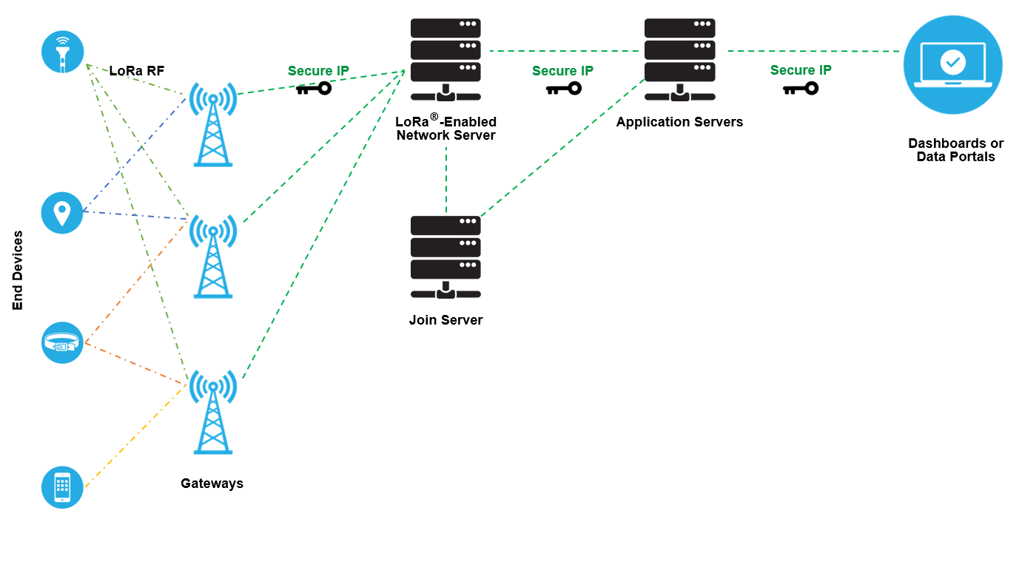

* 1. **Phạm vi hoạt động của giao thức LoRaWAN**
* Một trong những đặc điểm cơ bản của LoRaWAN là hoạt động trong phạm vi phổ không được cấp phép dưới 1GHz. Trong khi, WiFi hoạt động ở tần số được cấp phép cao hơn là [2.4GHz và 5GHz](https://quantrimang.com/su-khac-biet-giua-wi-fi-2-4-va-5-ghz-159286) và 4G trong khoảng từ 2 đến 8GHz.
* Hiện tại, một số băng tần ISM khu vực trong LoRaWAN là EU 868, US 915 (Châu Mỹ) và AS 430 (Châu Á). Ở nước ta, bang tần ISM rơi vào khoảng 433.
  1. **Thành phần của LoRaWAN**
* **End Devices** (thiết bị cuối) hỗ trợ LoRaWAN: là một cảm biến hoặc thiết bị truyền động được kết nối không dây với mạng LoRaWAN thông qua các gateway sử dụng công nghệ điều chế LoRa. Các thiết bị này phần lớn hoạt động bằng pin và thực hiện các chức năng số hóa các thông tin vật lý hoặc môi trường như: chiếu sáng đường phố, khóa cửa, ngắt van nước, ngăn rò rỉ...
* **Gateway LoRaWAN** (cổng LoRaWAN) : nhận các dữ liệu RF được điều chế LoRa từ các thiết bị cuối và chuyển tiếp dữ liệu này đến máy chủ ở mạng LoRaWAN. Các cảm biến được kết nối với gateway thông qua mạng IP backbone, đặc biệt cùng một cảm biến có thể gửi dữ liệu đến nhiều gateway miễn là có kết nối giữa chúng. Điều này làm giảm đáng kể khả năng lỗi gói (vì khả năng ít nhất một gateway sẽ nhận được thông báo là rất cao) đồng thời cũng giảm chi phí pin cho các cảm biến di động có tính năng xác định vị trí.
* **Network server** (máy chủ mạng): quản lý toàn bộ hệ thống mạng, các thông số thích hợp để điều chỉnh hệ thống và thiết lập kết nối AES 128-bit an toàn để truyền tải và kiểm soát dữ liệu. Máy chủ mạng đảm bảo tính xác thực của mọi cảm biến trên mạng và tính toàn vẹn của các thông báo, tuy nhiên lại không thể nhìn thấy hoặc truy cập vào dữ liệu ứng dụng.
* **Application servers** (máy chủ ứng dụng): chịu trách nhiệm xử lý, quản lý và diễn giải dữ liệu nhận được từ các cảm biến một cách an toàn, đồng thời tạo ra một downlink payloads tới các thiết bị đầu cuối.
* **Join Serve**r: quản lý quá trình kích hoạt cho các end devices được thêm vào mạng. Join Serve chứa thông tin cần thiết để xử lý các yêu cầu tham gia vào mạng, báo hiệu cho network server và application servers nào sẽ được kết nối với thiết bị đầu cuối và thực hiện mã hóa các phiên ứng dụng, mạng.
  1. **Cách thức hoạt động của LoRaWAN**
* Cấu trúc LoRaWAN network thì thường được đặt trong mô hình star-of-stars mà Gateways là một cầu nối được ẩn đi chuyển tiếp các message giữ thiết bị đầu cuối với server trung tâm network ở backend. Các Gateway được kết nối với server của network thông qua kết nối IP chuẩn trong khi thiết bị đầu cuối dùng giao tiếp không dây single-hop đến một hoặc nhiều gateway.

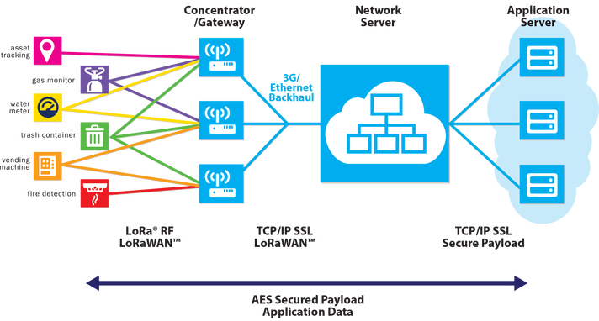

* 1. **Ứng dụng của LoRa và LoRaWAN**

LoRa thường được ứng dụng trong các lĩnh vực liên quan đến IoT như:

* + - * Ứng dụng trong việc xây dựng Thành phố Thông minh (Smart City).
      * Ứng dụng trong xây dựng Tòa nhà Thông minh (Smart Building).
      * Ứng dụng trong lĩnh vực Nông nghiệp thông minh (Smart Agriculture).
      * Một số ứng dụng khác.
  1. **Ưu điểm và nhược điểm của LoRa và LoRaWAN**
* Ưu điểm:
  + - * Cảm biến công suất thấp và vùng phủ sóng rộng (km).
      * Tiết kiệm năng lượng, tuổi thọ pin lâu dài (khoảng gần 10 năm).
      * Kiến trúc đơn giản, triển khai nhanh.
      * Kích thước dữ liệu lớn hơn so với SigFox.
      * Một gateway có thể kết nối hàng ngàn thiết bị đầu cuối hoặc node.
* Nhược điểm:
  + - * Không dành cho tải trọng dữ liệu lớn, giới hạn ở 100 byte.
      * Độ trễ khá lớn, không thích hợp cho các ứng dụng thời gian thực.
      * Do tần số mở nên dễ bị nhiễu và tốc độ tải thấp.

Chương 2. **Các loại kiến trúc phổ biến trong hệ thống IoT**

**2.1. Các bộ phận cấu tạo nên kiến trúc IoT**